Jacob

python app

# Startside

Jeg har laget en start hvor koden min spør brukeren hvordan bilde skal se ut og at brukeren må sette inn sin egen lenke til bildet, så svarer han for eksempel: vil du ha svarthvitt bilde, også gjør koden det.

# Forklaring på koden

PIL: PIL er pilow dette skriver du for og få pillow til å fungere

Image: Image åpner, manipulerer og lagrer bilder i forskjellige formater

Imagefilter: Imagefilter setter inn filter som man kan bruke på bildet, for eksempel: blure

# blur

Her bruker jeg variabelen def for å definere apply_instagram_filter som tar inn bildet, etter dette brukte jeg filtered_image for og sette på en blur med radiusen 10.

Return filtered_image brukes for og ta bilde opp på skjermen og returnerer det når du trykker ut av bildet.

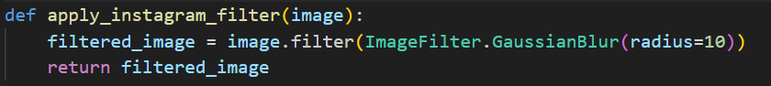

# Kode for innsetting av bilde

Denne koden brukte jeg for og gi brukeren valget om å sette inn et bilde

jeg skrev def main(): for og definere main(): for at alt under skal skje, filename bruker jeg for og inpute spørsmålet, men sjansen for at brukeren kan skrive.

Jeg skrev også en koden som hetter original_image som åpner bildet du skrev inn, etter dette vises dette bildet opp skjermen ved hjelp av original_image.show() for og forsikre at man har tatt rikdig bildet



# Instagram filter

Her har jeg settet inn et Instagram filter, jeg har klart dette ved og først bruke input for og la brukeren velge ja eller nei til filteret hvis brukeren sier ja så setter den inn filteret og viser den med filtered_image.Show().

# Svart-Hvit bildet

Her starter jeg med og spørre om brukeren vil ha svart hvit bilde, hvis ja kjør original_image.convert dette gjør at bildet blir svart hvit fordi vi bruker L som tilsvarer svart hvit.

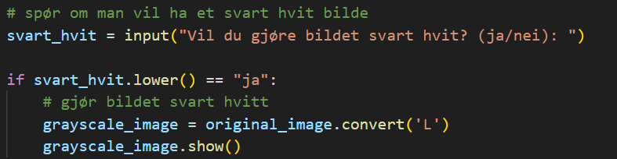

# Rotering av bildet

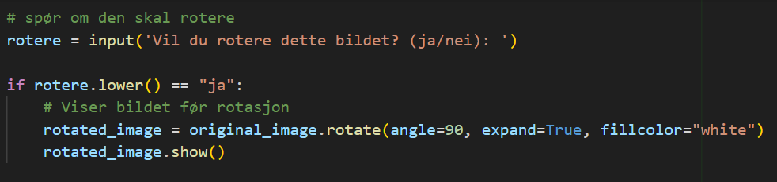her spør jeg brukeren om han vil rotere bildet, hvis ja bruk bildet og roter bildet 90 grader og med hvit bakgrunn og hvis.

# Beskjære bildet

Her spør jeg om brukeren vil beskjære bildet, hvis ja så skjærer den bildet ved og bruke img.crop(20,20,200,200) og viser bildet.

# Forstørre bildet

Spør brukeren om han vil forstørre bildet, hvis ja åpne bildet print størrelsensom printer endringen som er og gange høyden og bredden med 2 så printer den og viser den

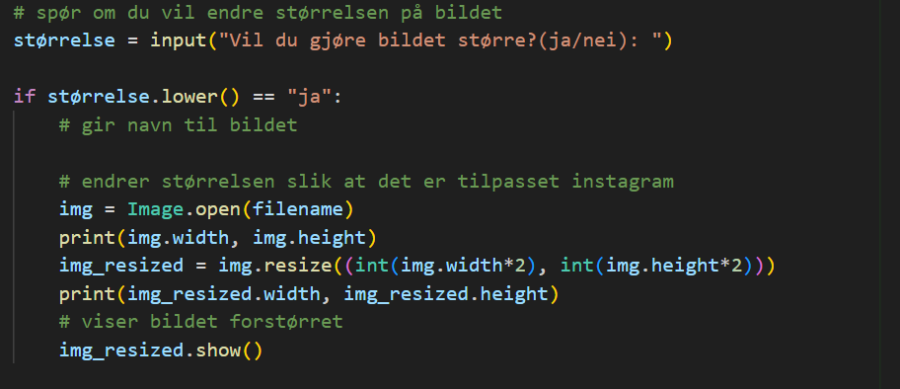

# Sette in bilde ramme

Spør om man vil sette inn bilderamme, hvis ja åpne frosk så gjør den om bildet og åpner bilderamme så gjør den om til RGB og endrer img2 sin størrelse og hvis bilder.

